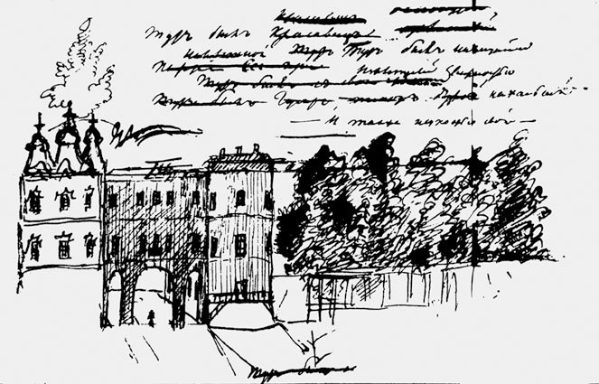
«В садах Лицея…»

Сценарий информационно-развлекательной программы

Самара, 2019

К 220-летию со дня рождения А.С. Пушкина

«В САДАХ ЛИЦЕЯ…»
СЦЕНАРИЙ ИНФОРМАЦИОННО-РАЗВЛЕКАТЕЛЬНОЙ ПРОГРАММЫ

Самара, 2019

ББК 83.3(2=411.2)
В 11

«В садах Лицея …»: сценарий Информационно-развлекательной программы /Самарская ОЮБ; сост. Е.Е. Цупрова; отв. за вып. Е.А. Иванова. - Самара, 2019.

Отзывы и предложения просим направлять по адресу:
443110 г. Самара, пр. Ленина, д. 14
Самарская областная юношеская библиотека
Телефон 8(846) 334 – 45 – 80
E-mail: ivanova@soub.ru
Сайт Самарской ОЮБ: www.soub.ru

© ГБУК «Самарская областная юношеская библиотека»
«В садах Лицея»
сценарий информационно-развлекательной программы

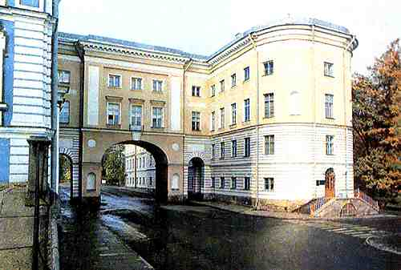
Ведущий 1
Замечательный остроумец, известный поэт Михаил Аркадьевич Светлов, написав очередное стихотворение, всегда испытывал непреодолимую потребность поделиться своим художественным открытием с кем-нибудь из друзей. Если поблизости никого не было, то поэт звонил по телефону и читал своим приятелям новые стихи. Иногда среди ночи.
Однажды друг Светлова, разбуженный таким ночным звонком, спросил:
- А ты знаешь, который час?
- Дружба – понятие круглосуточное, – парировал поэт вопрос друга.

Ведущий 2
Дружба, на мой взгляд, понятие не только круглосуточное, но и кругло-временное – ВНЕвременное. И сегодня, в век бешеных скоростей, невероятных энергий, современных информационных технологий, мы празднуем 19 октября – День основания Царскосельского Лицея.
Первый пушкинский выпуск запомнился потомкам не только талантливейшими воспитанниками, но и благородством, честью, достоинством. Именно эти драгоценные качества легли в основу связывающей их дружбы. День открытия Лицея – 19 октября – стал для многих Днем доверия, искренности, понимания, истинной дружбы.

Музыкальный фрагмент:
Б.Ш. Окуджава «Былое нельзя воротить и печалится не о чем»
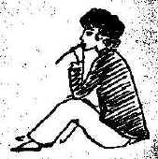
Н. Рушева. Пушкин

Ведущий 1
Давайте вместе заглянем в историю Лицея, ставшего одним из самых ярких символов Дружбы.

Музыкальный фон: М. И. Глинка, «Баркарола».

(На экран проецируются виды Царскосельского парка, слайд с изображением памятника Пушкину- лицеисту в Царском селе работы скульптора Р. Р. Баха, рисунки Надежды Рушевой «Портрет Пушкина».)

Чтец

Смуглый отрок бродил по аллеям,
У озерных грустил берегов,
И столетьями мы лелеем
Еле слышный шелест шагов.

Иглы сосен гулко и колко
Устилают низкие пни ....
Здесь лежала его треуголка
И растрепанный томик Парни.
А. А. Ахматова

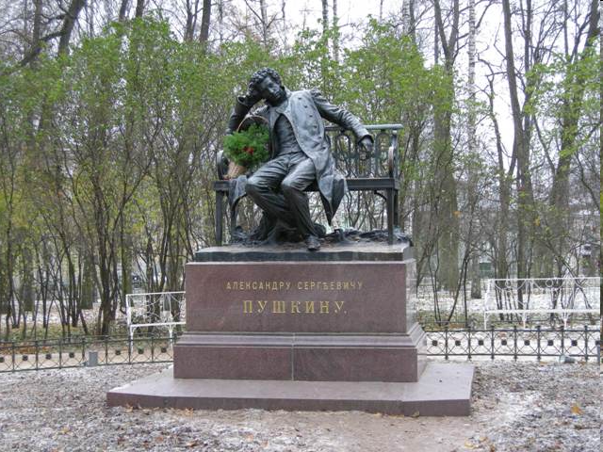
Памятник А. С. Пушкину, скульптор Р. Бах

Ведущий 2
Лицей — это мечта русских создать в России политическую элиту, которая смогла бы упорядочить развитие страны, развернув его вектор от череды бунтов и лихорадочных преобразований, сменяющихся периодами застоя, и направив к цивилизованному пути.

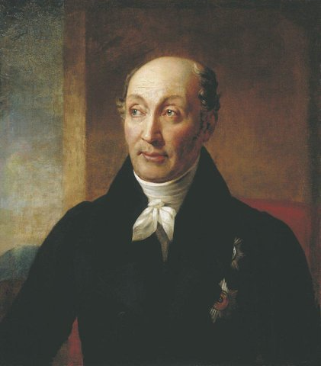
Варнек А.Г. Портрет М.М. Сперанского
(На экране проецируется портрет
М. М. Сперанского)

Ведущий 1
В декабре 1808 года великий русский реформатор Михаил Михайлович Сперанский представил государю записку «Первоначальное начертание особенного Лицея». Цель Лицея он видел в воспитании и образовании «юношества, особенно предназначенного к важным частям службы государственной и составленного из отличнейших воспитанников знатных фамилий». Сперанский хотел, чтобы школа эта воспитывала не ординарных чиновников – слепых исполнителей воли вышестоящего начальства, но образованных и по-европейски мыслящих государственных деятелей. Для эффективной реализации предложенных императором реформ России нужны были образованные и благородные люди. В Уставе подчеркивалось, что «Лицей в правах и преимуществах своих совершенно равняется с Российскими университетами».

Ведущий 2
Предполагалось, что в Лицее будут учиться младшие братья императора, великие князья Николай и Михаил. Поэтому Лицей разместили в четырехэтажном флигеле Екатерининского дворца в Царском Селе, специально перестроенном архитектором Василием Петровичем Стасовым. Из дворца туда можно было даже перейти по специальному крытому переходу. Но этот замысел остался неосуществленным из-за противодействия императрицы Марии Федоровны.

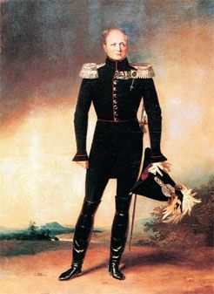
Доу, Джордж. Портрет Александра II
(На экране проецируется портрет Александра I)

Ведущий 1
Благодаря инициативе какого императора был создан Лицей?
(Ответ - Александр I).

Александр I был одним из самых блестящих русских императоров-реформаторов. Александр Николаевич Голицын говорил о государе: «Доселе я знал аристократию рода, умел иногда подмечать аристократию таланта и духа; но теперь я знаю, что есть еще третья аристократия сердца».

Ведущий 2
Через много лет один из лицеистов, Иван Иванович Пущин, писал в своих «Записках», что это учебное заведение «самим своим названием поражало публику в России». Ведь мало кто знал историю происхождения этого слова».

Кто-нибудь может рассказать нам о том, откуда взялась идея этой формы учебного заведения?
Одна из окраин древнегреческих Афин называлась когда-то Ликей, здесь находился храм Аполлона с прекрасным садом. В этом саду Аристотель занимался с учениками в знаменитой «гимнасии». В XVIII веке учебные заведения с названием «лицей» появились во Франции.

Ведущий 1
12 августа 1806 года было подписано Высочайше утверждено Постановление о Лицее. После этого был объявлен набор лицеистов.
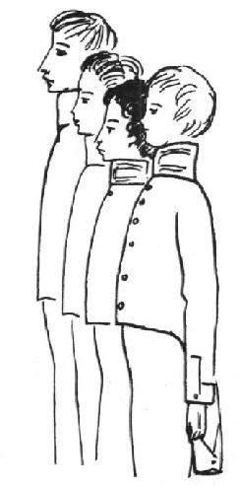

Н. Рушева. Лицеисты-вольнодумцы
Уже через некоторое время будущему директору Василию Федоровичу Малиновскому поступили прошения от тридцати восьми семей. Это было больше, чем предполагали организаторы учебного заведения. В доме министра просвещения графа Алексея Кирилловича Разумовского устроили своеобразные приемные экзамены и медицинский осмотр. К сентябрю отобрали тридцать мальчиков, список учеников был также «высочайше» утвержден. Почти всем детям потребовались рекомендации влиятельных лиц. Так, Александр Пушкин был принят при поддержке друга семьи известного литератора Александра Ивановича Тургенева. Просил за племянника и дядя Василий Львович Пушкин, тоже известный в светских кругах и не чуждый литературе человек.
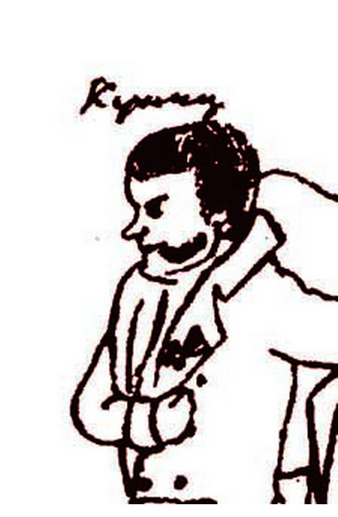
Ведущий 2

(На экран проецируется
рисунок А.Д. Ильичевского «Портрет А.П. Куницина»).

Торжественное открытие Лицея состоялось 19 октября 1811 года в присутствии Александра I, его семьи, самых знатных и влиятельных людей Российского государства. В центре большого зала стоял стол, покрытый красным сукном, на нем лежала роскошно оформленная грамота об учреждении Лицея. По одну сторону стола стояли лицеисты вместе с директором, по другую – профессора. За столом в креслах сидели почетные гости во главе с императором. Торжественную речь произнес директор Лицея Василий Федорович Малиновский. Затем к будущим воспитанникам обратился адъюнкт-профессор Александр Петрович Куницин. Его взволнованное выступление лицеисты с благодарностью вспоминали потом всю жизнь.
В своих воспоминаниях Иван Пущин отмечает:
«Смело, бодро выступал профессор политических наук А.П. Куницын и начал не читать, а говорить об обязанностях гражданина и воина… В продолжении всей речи ни разу не было упомянуто о государе; это небывалое дело так поразило и понравилось Императору Александру, что он тотчас прислал Куницыну Владимирский крест – награда лестная для молодого человека, только что возвратившегося из-за границы, куда он был послан по окончании курса в Педагогическом институте».

Чтец

Куницыну дар сердца и вина!
Он создал нас, он воспитал наш пламень,
Поставлен им краеугольный камень,
Им чистая лампада возжена.
(А.С. Пушкин «19 октября 1825 года»).

Ведущий 1
Из речи адъюнкт-профессора нравственных и политических наук Александра Петровича Куницына при открытии Лицея:
«Здесь сообщены будут вам сведения, нужные для гражданина, необходимые для государственного человека, полезные для воина. Под наукой общежития разумеется не искусство блистать наружными качествами, которые нередко бывают благовидною личиной грубого невежества, но истинное образование ума и сердца...»

Ведущий 2
После торжественной церемонии мальчиков повели на обед, а гости осмотрели помещения Лицея. Новоиспеченные лицеисты, быстро расправившись с супом и пирожками, сбросив парадную одежду, побежали играть в снежки. Вечером устроили прекрасный фейерверк.
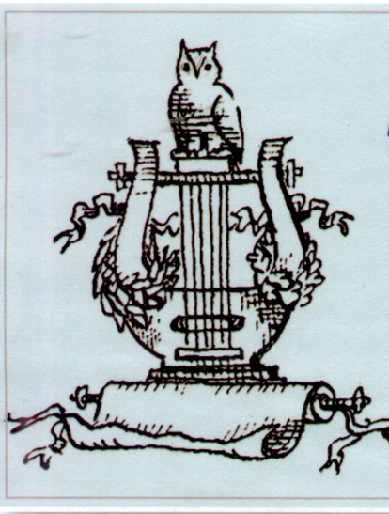
Для тридцати мальчиков началась новая жизнь.

Ведущий 1
На гербе Лицея были изображены сова, лира, свиток и два венка – лавровый и дубовый. В нижней части композиции – надпись: «Для общей пользы».
(На экран проецируется Герб Лицея).

Попробуйте себя в роли знатоков геральдики.
Что означают эти символы?
(Сова – символ мудрости, лира означает словесность, свиток – науки, а венки – награды достойным воспитанникам).

Музыкальный фон – М.И. Глинка, «Котильон».

Ведущий 2
Отличительной особенностью Царскосельского лицея являлась единая форма одежды. Мундир Лицея состоял из однобортного кафтана темно-синего сукна со стоячим воротником из красного сукна и такими же обшлагами, с золотым и серебряным шитьем. Пуговицы были гладкие, позолоченные, подкладка синяя. Камзол и нижнее платье — из белого сукна.

Музыкальный фон – М.И. Глинка «Вариации на тему Моцарта».

(На экран проецируются портреты
В.Ф. Малиновского и Е.А. Энгельгардта).

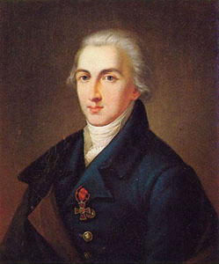
Неизвестный художник. Портрет В.Ф. Малиновского
Ведущий 1
Во главе Лицея были поставлены не просто выдающиеся педагоги, но энциклопедически образованные русские просветители Василий Федорович Малиновский и Егор Антонович Энгельгардт.
Василий Федорович Малиновский, директор Лицея в первые годы его существования, был одним из самых образованных людей своего времени. Он искренне верил в исключительное назначение нового учебного заведения, и сделал все, чтобы его питомцы прониклись самыми высокими идеями преобразований на благо России. Директор получил право лично подобрать педагогический коллектив, поэтому среди первых преподавателей Лицея были самые передовые и талантливые люди.
Малиновский стремился создать особый «лицейский дух» – атмосферу, в которой естественным был свободный обмен мнениями, даже обсуждение самых острых тем общественного устройства. Педагоги и наставники должны были относиться к лицеистам как к взрослым, обращаться к ним на «Вы», некоторые воспитанники и между собой оставались на «Вы».
Музыкальный фон – М.И. Глинка, «Вариации на шотландскую тему».

Ведущий 2
Согласно Уставу, в Лицей принимались дети в возрасте 10-12 лет. Обратите внимание, на то, как в Уставе Лицея отражены поощрения и наказания учащихся.

«Поощрения могут быть следующие:
- Имена отличившихся изображаются золотыми буквами на белой доске и выставляются в классе.
- Даются им книги с надписью Директора и Профессора той науки, в коей показали отличные успехи.
- При испытаниях, в конце года производимых, определяются отличившиеся золотыми и серебряными медалями.

Наказания могут быть следующие:
- Имена ленивых выставляются в классе на черной доске белыми буквами.
- Отделение в классе за особенный стол.
- Лишение общего стола. Воспитанник сажается на хлеб и воду. Более 2-х дней сие не может продолжаться.
- Уединенное заключение, в течение коего посещается директором, который дает ему приличные увещевания. Таковое наказание отнюдь не должно продолжаться более 3-х дней».

Как видим, в этом списке отсутствуют телесные наказания. А ведь это XIX век! Как скажут позже, в лицее выросло «первое поколение русских непоротых мальчиков».

Ведущий 1
Лицей был построен на идеях так называемого классического образования. Обучение было рассчитано на 6 лет и состояло из двух курсов – по 3 года в каждом.
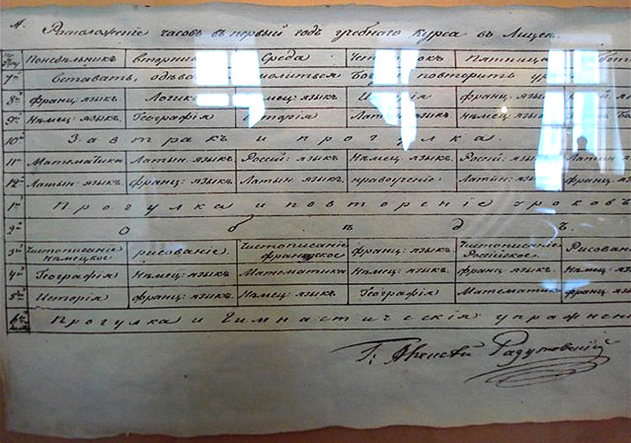

Первый (начальный) курс включал в себя следующие предметы: грамматическое изучение языков (русский, латинский, французский и немецкий), науки нравственные (закон Божий, философия и основы логики), математические и физические (арифметика, геометрия, тригонометрия, алгебра и физика), исторические (история российская и иностранная, география и хронология), «первоначальные основания изящных письмен» (избранные места из произведений лучших писателей и правила риторики), изящные искусства и гимнастические упражнения (рисование, чистописание, танцы, фехтование, верховая езда, плавание).
Второй (окончательный) курс охватывал следующие разделы: науки нравственные, физические, математические, исторические, словесность и изящные искусства. В процессе обучения воспитанникам давали представление и о гражданской архитектуре.
К наиболее важным дисциплинам составители программ относили и словесность. При этом предполагалось, что каждый ученик должен научиться писать на заданную тему, излагая свои мысли правильно и изящно.

Ведущий 2
Профессорско-преподавательский состав был свободен в выборе методов своей работы. Однако при этом строго соблюдался главный принцип обучения — лицеисты не должны находиться в праздном состоянии. Преподавателям запрещалось диктовать новый материал учебных предметов. Кроме того, они должны были вести занятия так, чтобы никто из воспитанников не отставал в учебе.
На менее подготовленных учеников педагоги обращали особое внимание, занимались с ними дополнительно. Все уроки, особенно в первые месяцы обучения, сопровождались отчетами учащихся в устной или письменной форме. Профессора, адъюнкты и учителя не переходили к отработке нового материала до тех пор, пока все лицеисты не усвоили предыдущий. По каждому разделу программы обучения устанавливались определенные методические правила, которым строго следовали.

Ведущий 1
Распорядок дня был суровым:
«Вставали мы по звонку в шесть часов, — рассказывал И.И. Пущин. — Одевались, шли на молитву в залу. Утреннюю и вечернюю молитвы читали мы вслух по очереди. От 7 до 9 часов — класс. В 9 — чай; прогулка — до 10. От 10 до 12 — класс. От 12 до часу — прогулка. В час обед. От 2 до 3 — или чистописанье, или рисованье. От 3 до 5 — класс. В 5 часов — чай, до 6 — прогулка; потом повторение уроков или вспомогательный класс. По середам и субботам — танцеванье и фехтованье. Каждую субботу — баня. В половине 9 часа — звонок к ужину. После ужина до 10 часов — рекреация. В 10 — вечерняя молитва — сон».

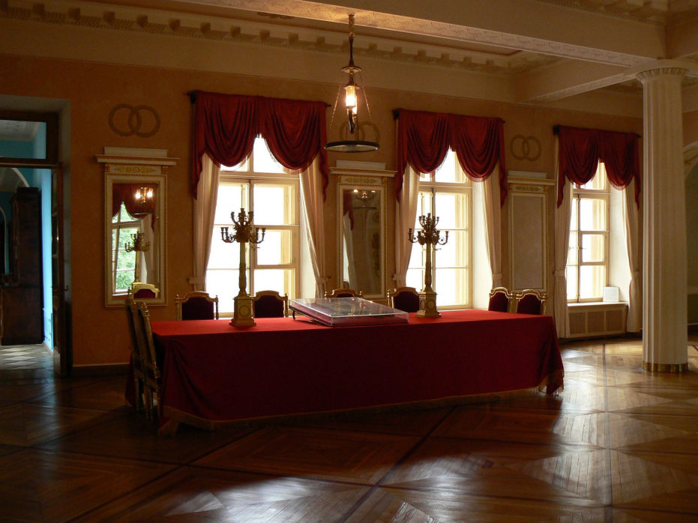

Ведущий 2
А вот каково по воспоминаниям И.И. Пущина было меню лицеистов:
«Обед состоял из трех блюд (по праздникам из четырех). За ужином подавалось два. Кушанье было хорошо, но это не мешало нам иногда бросать пирожки Золотареву в бакенбарды. При утреннем чае — крупичатая белая булка, за вечерним — полбулки. В столовой по понедельникам выставлялась программа кушаний на всю неделю. Тут совершалась мена порциями по вкусу. Сначала давали по полустакану портеру за обедом. Потом эта английская система была уничтожена. Мы ограничивались отечественным квасом и чистою водою».

Ведущий 2
В течение шести лет обучения никто из лицеистов не должен был покидать Лицей, родным разрешали посещать мальчиков только по праздникам. Каникулы в Лицее были раз в году. «Июль месяц есть время роздыха», — было записано в Уставе Лицея. Занятия шли с 1 августа по 1 июля.
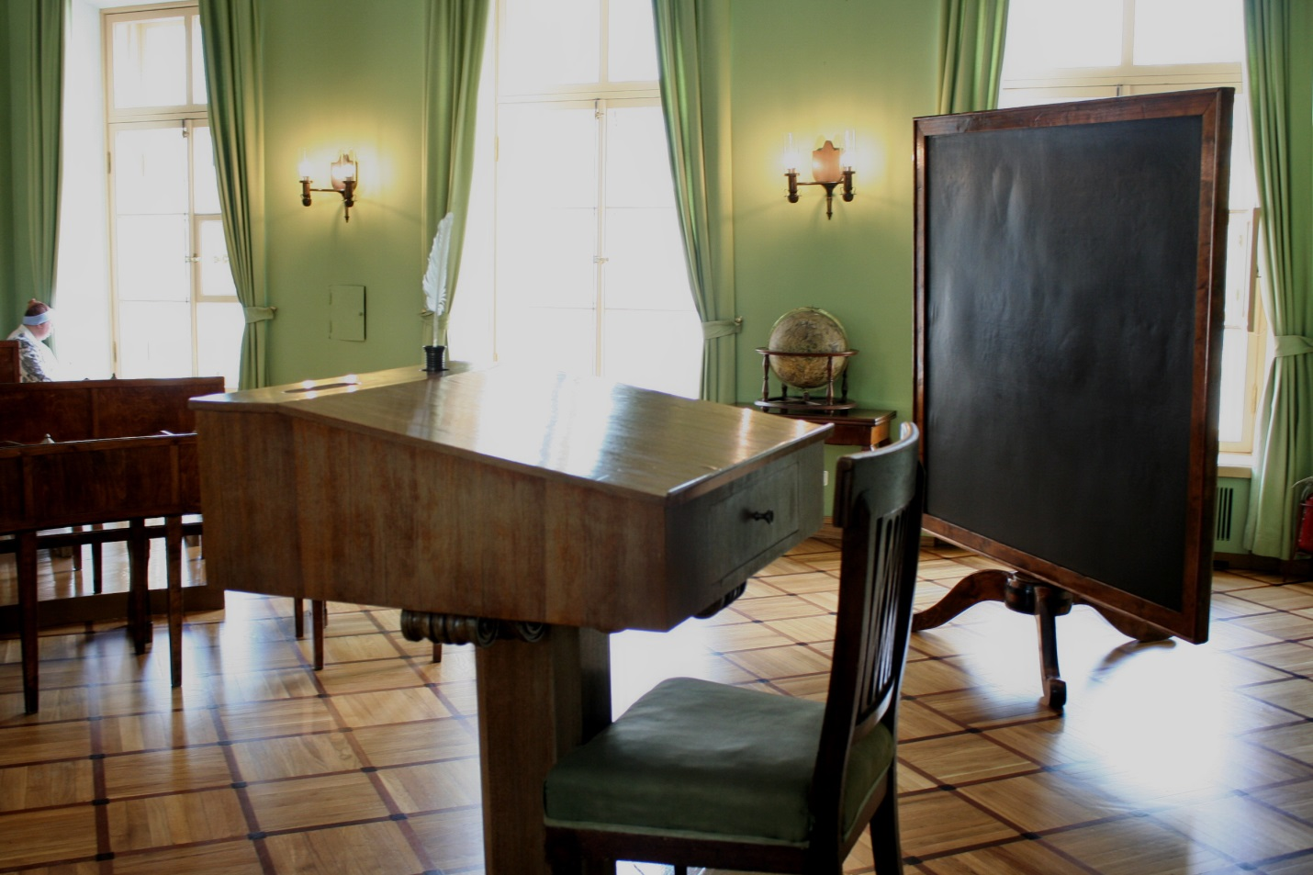

Ведущий 1
Из «Записок» И.И. Пущина: «С назначением Энгельгардта в директоры школьный наш быт принял иной характер. При нем по вечерам устроились чтения в зале (Энгельгардт отлично читал). В доме его мы знакомились с обычаями света, находили приятное женское общество. Летом в вакантный месяц директор делал с нами дальние, иногда двухдневные прогулки по окрестностям; зимой для развлечения ездили на нескольких тройках за город завтракать или пить чай в праздничные дни, в саду, на пруде катались с гор и на коньках. Во всех этих увеселениях участвовало его семейство и близкие ему дамы и девицы, иногда и приезжавшие родные наши».

(На экран проецируются виды залов и учебных аудиторий Царскосельского Лицея).

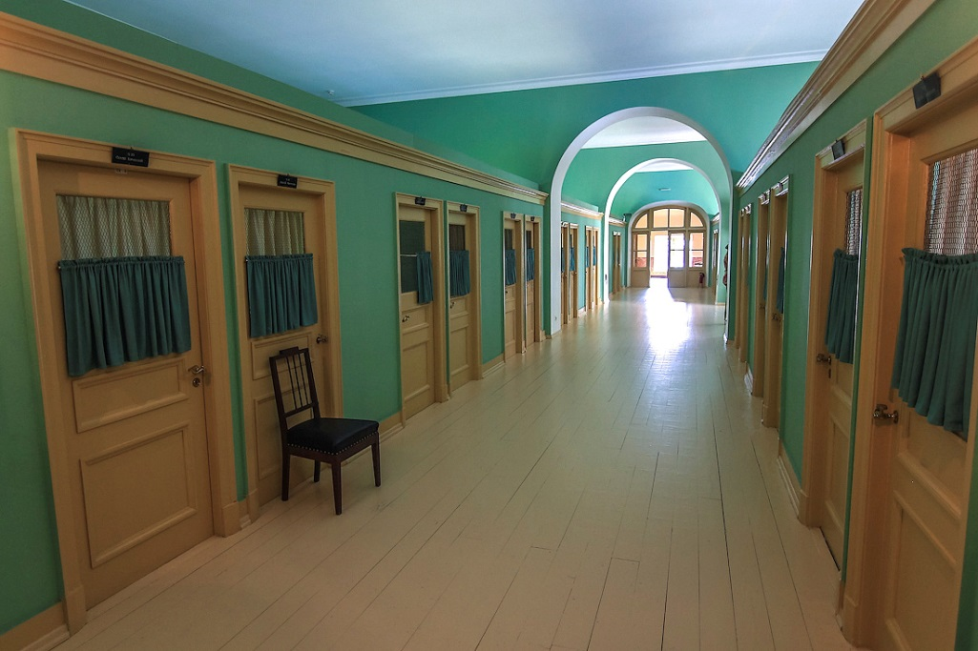

Ведущий 2
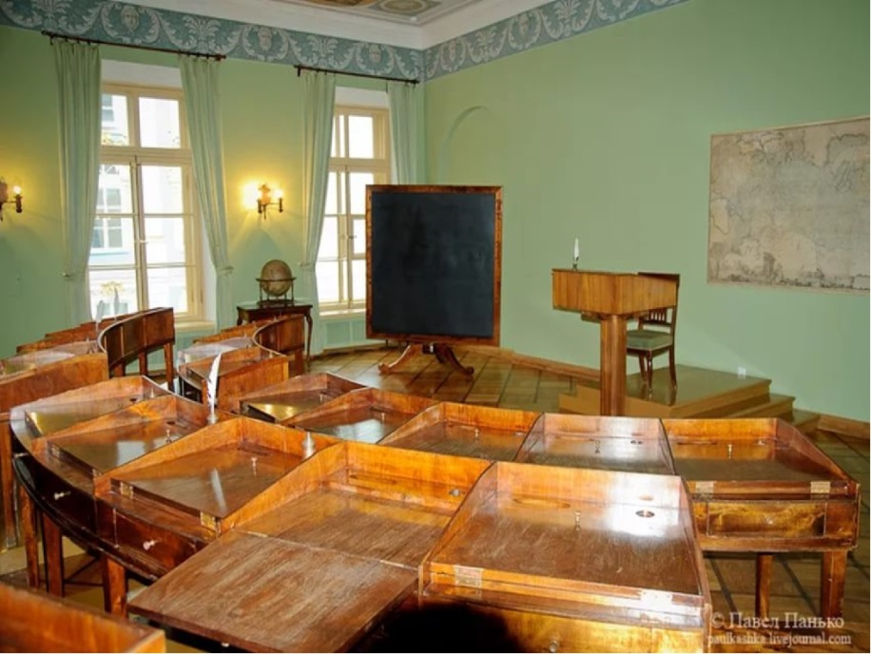
Лицей — маленький, четырехэтажный городок. Инспекторы, гувернеры живут внизу — там же и хозяйственное управление. Второй этаж — это столовая, больница, канцелярия, знаменитый конференц-зал. Третий этаж – учебный. Здесь расположены просторные, светлые классы: кабинет физики, кабинет для газет и журналов, библиотека, «рекреационная зала», то есть место для отдыха и забав... Глобус, географические карты, на которых еще нет Антарктиды, истоков Нила, где Сахалин «еще не остров», где обозначены десятки самостоятельных германских княжеств, а территория Южной и Центральной Америки полностью окрашена в «испанскую» и «португальскую» краски.

В парадном зале Лицея стояла дорогая мебель, было много картин, помещение освещали хрустальные люстры, на окнах были шторы (бархат, шелк, бахрома, кисти). В классных комнатах столы покрывались алым сукном. В столовой – посуда английского фаянса, сервизы – из петербургского Гостиного двора. Воспитанники пользовались столовыми приборами из серебра и кружевными салфетками.

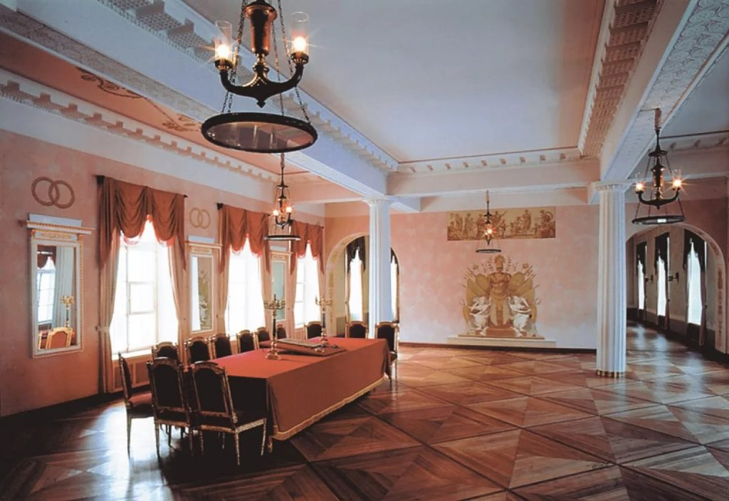

На всех этажах и лестницах горели лампы (разумеется, не электрические). Память лицеистов сохранила то, что казалось им необыкновенным, прежде непривычным: в двух средних этажах были паркетные полы. В зале — огромные зеркала во всю стену, а мебель обита штофом — тяжелым узорчатым шелком.

Ведущий 1
Жили лицеисты в небольших комнатах со скромной мебелью – всё только самое необходимое. Иван Пущин вспоминал потом, что в их «кельях» находились «железная кровать, комод, конторка, зеркало, стул, стол для умывания. На конторке – чернильница и подсвечник со щипцами».

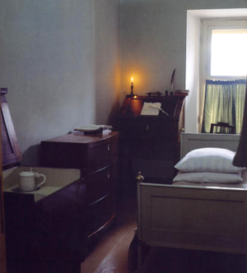

Комната Пушкина — N 14 — одно из наиболее волнующих мест Лицея. Здесь, в этой маленькой «каморке тесной», юный поэт создавал первые свои стихи, здесь он размышлял, читал, оставаясь один, здесь он по вечерам беседовал вполголоса через перегородку с Пущиным.
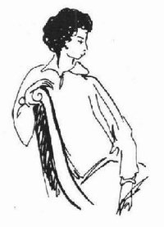
Пушкин называл свою маленькую комнату не только «каморкой тесной», но и «молчаливой», «мрачной кельей». И все-таки «кельи кров» был «приятный».

В романе «Евгений Онегин» поэт вспомнит свою «студенческую келью» озаренной светом поэтического вдохновения:
Моя студенческая келья
Вдруг озарилась: муза в ней
Открыла пир младых затей,
Воспела детские веселья,
И славу нашей старины,
И сердца трепетные сны.

Н. Рушева. Пушкин
Ведущий 2
«Все мы, – свидетельствует Иван Пущин, – видели, что Пушкин нас опередил, многое прочел, о чем мы и не слыхали, все, что читал, помнил; но достоинство его состояло в том, что он отнюдь не думал высказываться и важничать, как это очень часто бывает в те годы... с скороспелками, которые по каким-либо обстоятельствам и раньше и легче находят случай чему-нибудь выучиться...
При самом начале – он наш поэт. Как теперь вижу тот послеобеденный класс Кошанского, когда, окончив лекцию несколько раньше урочного часа, профессор сказал: «Теперь, господа, будем пробовать перья: опишите мне, пожалуйста, розу стихами». Наши стихи вообще не клеились, а Пушкин мигом прочел … четверостишия, которые всех нас восхитили».

Чтец
Где наша роза?
Друзья мои!
Увяла роза,
Дитя зари!..
Не говори:
«Вот жизни младость»!
Не говори:
Вот жизни радость!
Цветку скажи:
Прости, жалею!
И на лилею
Нам укажи.

Музыкальный фон: М.И. Глинка «Воспоминания о мазурке».

Ведущий 1
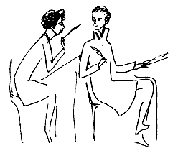
К счастью, большинство преподавателей Лицея умели ценить индивидуальные склонности и способности учеников.

Из воспоминаний Ивана Пущина:
«Впрочем, надо сказать: все профессора смотрели с благоговением на растущий талант Пушкина. В математическом классе вызвал его раз Карцев к доске и задал алгебраическую Н. Рушева. В Лицейском классе
задачу. Пушкин долго переминался с ноги на ногу и все писал молча какие-то формулы. Карцев спросил его наконец: «Что ж вышло? Чему равняется икс?» Пушкин, улыбаясь, ответил: нулю! «Хорошо! У вас, Пушкин, в моем классе все кончается нулем. Садитесь на свое место и пишите стихи». Спасибо и Карцеву, что он из математического фанатизма не вел войны с его поэзией».

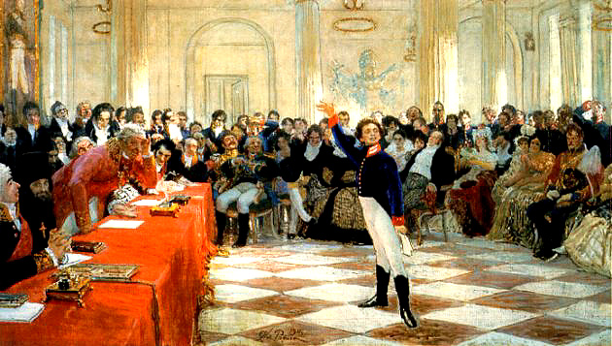
Ведущий 2

И.Е. Репин. «Пушкин на акте в лицее 8 января 1815 года»
(На экран проецируется картина И.Е. Репина
«Пушкин на акте в лицее 8 января 1815 года»).

Наступил день публичного экзамена, предшествующего переходу в старший класс, – 8 января 1815 года. Своим присутствием его почтил самый популярный литератор того времени Гаврила Романович Державин. Пушкину велели прочесть собственное стихотворение «Воспоминания в Царском Селе».

Из Лицейских воспоминаний А.С. Пушкина:
«Державина видел я только один раз в жизни, но никогда этого не забуду. Это было в 1815 году, на выпускном экзамене в Лицее. Как узнали мы, что Державин будет к нам, все мы взволновались...
Державин был очень стар. Он был в мундире и плисовых сапогах. Экзамен наш очень его утомил... Он дремал до тех пор, пока не начался экзамен в русской словесности. Тут он оживился, глаза заблистали; он преобразился весь. Разумеется, читаны были его стихи, поминутно хвалили его стихи. Он слушал с живостью необыкновенной. Наконец вызвали меня. Я прочел мои «Воспоминания о Царском Селе», стоя в двух шагах от Державина. Я не в силах описать состояния души моей: когда дошел я до стиха, где упоминаю имя Державина, голос мой отроческий звенел, а сердце забилось с упоительным восторгом…
Не помню, как я кончил свое чтение, не помню, куда убежал. Державин был в восхищении; он меня требовал, хотел меня обнять ... Меня искали, но не нашли ...»

Вопрос: Кто из великих русских художников запечатлел выступление Пушкина на выпускном экзамене на своем полотне?
(Ответ - И.Е. Репин).

Ведущий 1
Профессора аттестовали воспитанников не цифровыми оценками, а отзывами. По ним и сейчас можно представить индивидуальные черты Пушкина.
«Пушкин – весьма понятен, замысловат и остроумен, но крайне неприлежен. Он способен только к таким предметам, которые требуют малого напряжения, а потому успехи его очень невелики, особливо по части логики», – Куницын А.П., из «Ведомости об успехах воспитанников Лицея по части логики и нравственной философии».
«А. Пушкин. Легкомыслен, ветрен, неопрятен, нерадив, впрочем, добродушен, усерден, учтив, имеет особенную склонность к поэзии», – Г.С. Чириков, гувернер лицея.
Ведущий 2
Ни один класс не обходится без своеобразной формы аттестации – прозвищ. Были они в ходу и в Царскосельском Лицее.
У Пушкина было три прозвища – Француз, Обезьяна и Тигр (или смесь обезьяны с тигром).

Музыкальный фон:
М.И. Глинка «Вальс ми бемоль мажор».

Ссоры, споры, насмешки, неизбежны в кругу беспечной и безжалостной к промахам других молодости. Мирил рассорившихся друзей чаще всего уравновешенный и мудрый Иван Пущин.
Ссоры иногда могли завершиться трагически, как, например, дуэль Пушкина и Кюхельбекера. Поводом для нее послужила остроумная эпиграмма Пушкина:

За ужином объелся я,
А Яков запер дверь оплошно -
Так было мне, мои друзья,
И кюхельбекерно и тошно.

Из воспоминаний Николая Андреевича Маркевича:
«Они явились на Волхово поле и затеяли стреляться в каком-то недостроенном склепе. Пушкин очень не хотел этой глупой дуэли, но отказаться было нельзя. Дельвиг был секундантом Кюхельбекера. Решили, что Пушкин будет стрелять после. Кюхельбекер начал первым. Пушкин закричал секунданту Дельвигу чтобы тот стал не его место, ибо оно безопаснее. Кюхельбекер взбесился, рука дрогнула, он сделал пол-оборота и пробил фуражку на голове Дельвига».
Н. Рушева. Вильгельм Кюхельбекер
К счастью, выстрел Кюхли завершился промахом. Пушкин кинул пистолет и хотел обнять своего товарища, но тот неистово кричал: стреляй, стреляй! Пушкин насилу его убедил, что невозможно стрелять, потому что снег набился в ствол. Поединок был отложен, и потом они помирились.
Музыкальный фон: М.И. Глинка «В минуту жизни трудную»

Ведущий 1
По рассказу Пущина и другим источникам мы можем представить последний лицейский день. 9 июня 1817 года состоялась церемония выпуска двадцати девяти первых лицейских воспитанников. Та же зала, где шесть без малого лет назад происходило торжественное открытие нового учебного заведения. Однако 19 октября 1811 года было многолюдным, пышным, а 9 июня 1817 года – сравнительно тихим и скромным. Наверное, это объясняется, прежде всего, большими историческими, политическими переменами, случившимися в течение 2060 «лицейских дней». Тогда, в 1811-м, еще не выветрились либеральные надежды: царь еще гордился или, по крайней мере, делал вид, что гордится успехами российского просвещения. Теперь же высочайшее настроение сильно ухудшилось, аракчеевская боязнь вольнодумства возросла – в связи с этим наблюдалось явное охлаждение к Лицею, а впереди, через пять лет, предстоял, по сути, разгром этого заведения... Нет, разумеется, закрывать его не собирались: первые выпускники получили свои льготы и свои места, и Александр I пришел на заключительный акт, но в сопровождении одного министра народного просвещения – не разрешил присутствовать на церемонии выпуска даже своему обычному спутнику, министру двора Петру Волконскому.

Ведущий 2
Все было скромно, спокойно – но лицеистам как раз это и понравится, запомнится...
Энгельгардт и Куницын «подведут итоги» лицейского шестилетия; затем вызовут каждого «по старшинству выпуска», то есть в порядке успехов, объявляя чин и награду и представляя царю. С чином IX класса были выпущены 9 человек, с чином Х класса - 8 человек, 6 человек стали офицерами гвардии и 5 – офицерами армии.
Затем Александр I благодарит педагогов, наставляет учеников и удаляется. Лицейский хор поет прощальную песнь – слова Антона Дельвига, музыка учителя пения Теппера де Фергюссона: «Шесть лет промчались, как мечтанье...».
И, наконец, прощальная лицейская клятва: «И последний лицеист один будет праздновать 19 октября...»
О лицейских годах будет напоминать скромное чугунное колечко в виде переплетенных в дружеском рукопожатии рук. Поэтому лицеисты величали себя в шутку «чугунниками».

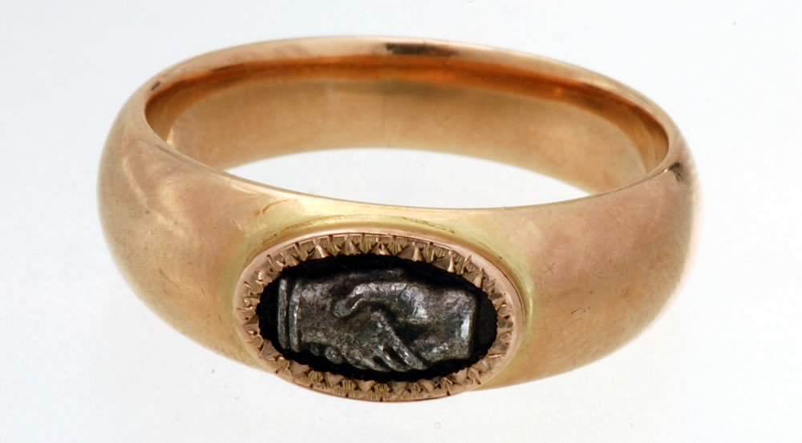

А из какого предмета, который каждый день напоминал лицеистам о себе, директор Лицея Энгельгарт приказал сделать эти памятные кольца?
(После выпускных экзаменов Энгельгардт приказал разбить лицейский колокол, тот самый, который в течение шести лет собирал учеников на занятия. Каждый выпускник брал себе на память осколок, чтобы на всю жизнь сохранить частичку любви, тепла, заботы, которыми они были окружены в стенах Лицея, ставшего для многих вторым домом.)

Чтец
ТОВАРИЩАМ

Промчались годы заточенья;
Недолго, мирные друзья,
Нам видеть кров уединенья
И царскосельские поля.
Разлука ждет нас у порогу,
Зовет нас дальний света шум,
И каждый смотрит на дорогу
С волненьем гордых, юных дум.
А.С. Пушкин

Ведущий 1
В «Записках» Ивана Пущина приводится эпизод, красноречиво свидетельствующий о высоком престиже звания выпускника Царскосельского Лицея: «Мы, шестеро, назначенные в гвардию, были в лицейских мундирах на параде гвардейского корпуса. Подъезжает к нам граф Милорадович, тогдашний корпусный командир, с вопросом: что мы за люди и какой это мундир? Услышав наш ответ, он несколько задумался и потом очень важно сказал окружающим его: «Да, это не то, что университет, не то, что кадетский корпус, не гимназия, не семинария — это... Лицей!» Поклонился, повернул лошадь и ускакал».
(На экран проецируются портреты лицеистов).

Чем прославились одноклассники А.С. Пушкина по Лицею?
(Первый лицейский класс выдвинет группу государственных деятелей - выдающегося дипломата Горчакова, генерала Вольховского, мореплавателя Матюшкина. Семь фамилий лицеистов – почти треть лицейского выпуска - окажутся в следственных делах по декабристскому движению, некоторые станут выдающимися участниками, рыцарями этого «ордена» (Иван Пущин) и, может быть, его донкихотами (Вильгельм Кюхельбекер). Распевая некоторые романсы – из тех, о которых говорят «автор неизвестен», – мы и не подозреваем, что их автор – лицеист Яковлев. Наряду с Пушкиным, свой вклад в российскую словесность внесли его лицейские друзья Дельвиг и Кюхельбекер).

Ведущий 2
«Самостоянье человека - залог величия его», - скажет позднее Пушкин. Этот лицейский постулат его выпускники пронесут через всю жизнь. В каждом из них было воспитано такое чувство личного достоинства, дружбы, родства душ. «Береги честь смолоду» – этот эпиграф предпослал Пушкин «Капитанской дочке».
И это для него не отвлеченное нравственное поучение, а действенный жизненный принцип, вынесенный еще из Лицея.
В критической ситуации эти качества проявились особенно ярко. Разбросанные по свету лицеисты сохранят верность святому дружескому союзу. Лицейские друзья не оставляли Пушкина в самые трудные моменты его жизни.

Ведущий 1
Опального Пушкина в Михайловском посещать не решались даже родственники. Но только не друзья по Лицею!

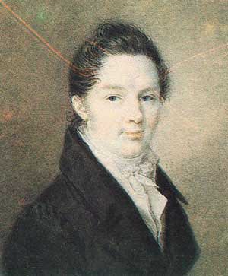
Верне Ф. Портрет И. Пущина
(На экран проецируется портрет И.И. Пущина / Худ. Ф. Верне).

Из воспоминаний Ивана Пущина:
«С той минуты, как я узнал, что Пушкин в изгнании, во мне зародилась мысль непременно навестить его ...»

И вот, благодаря небольшим хитростям, заполнена подорожная и Иван Иванович мчится в Михайловское:
«.... вижу на крыльце Пушкина, босиком, в одной рубашке, с поднятыми вверх руками. Не нужно говорить, что тогда во мне происходило. Выскакиваю из саней, беру его в охапку и тащу в комнату. На дворе страшный холод, но в иные минуты человек не простужается. Смотрим друг на друга, целуемся, молчим. Он забыл, что надобно прикрыть наготу, я не думал об заиндевевшей шубе и шапке ...»
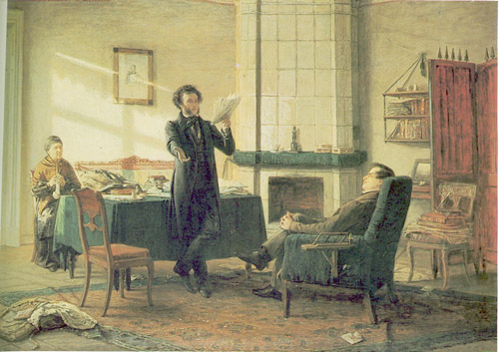
(На экран проецируется картина Н.Н. Ге «Пущин у Пушкина в Михайловском»).

Ге Н.Н. «Пущин у Пушкина в Михайловском»

Лицейскому товарищу, Пущин рассказал о столичных литературных новостях (вместе с Пушкиным они прочли только что появившуюся комедию Александра Сергеевича Грибоедова «Горе от ума». Пушкин читал свои только что написанные стихи.

Чтец

И. И. ПУЩИНУ

Мой первый друг, мой друг бесценный!
И я судьбу благословил,
Когда мой двор уединенный,
Печальным снегом занесенный,
Твой колокольчик огласил.
Молю святое провиденье:
Да голос мой душе твоей
Дарует то же утешенье,
Да озарит он заточенье
Лучом лицейских ясных дней!
А.С. Пушкин

Ведущий 2

Вопрос: На картине какого известного русского художника запечатлена встреча лицейских друзей – Александра Пушкина и Ивана Пущина – в Михайловском?
(Ответ - Николай Николаевич Ге).

Музыкальный фон: М.И. Глинка «Ноктюрн «Разлука».

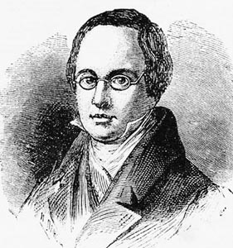
Ведущий 1
Гостил у Пушкина в Михайловском и Антон Дельвиг - лицейский друг и соратник Пушкина по стихотворчеству.
(На экран проецируется портрет А.А. Дельвига /Худ. В.П. Лангер).

Чтец
Когда постиг меня судьбины гнев,
Для всех чужой, как сирота бездомный,
Под бурею главой поник я томной
И ждал тебя, вещун пермесских дев,
И ты пришел, сын лени вдохновенный,
О Дельвиг мой: твой голос пробудил
Сердечный жар, так долго усыпленный,
И бодро я судьбу благословил.
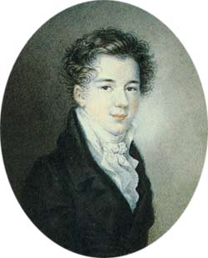
Ведущий 2
Радостно было Пушкину приехав в Лямоново, имение помещика - соседа А.Н. Пещурова столкнуться с лицейским приятелем Александром Горчаковым.

Верне Ф. А.М. Горчаков
(Проецируется портрет А.М. Горчакова / Худ. Ф. Верне).

Чтец
Ты, Горчаков, счастливец с первых дней,
Хвала тебе – фортуны блеск холодный
Не изменил души твоей свободной:
Все тот же ты для чести и друзей,
Нам разный путь судьбой назначен строгой;
Ступая в жизнь, мы быстро разошлись;
Но невзначай проселочной дорогой
Мы встретились и братски обнялись.
А.С. Пушкин

Ведущий 1
Соратник Пушкина по Лицейским шалостям Иван Пущин хладнокровно готовился к аресту. Он не поспешил явиться с повинной, хотя это могло бы смягчить его участь. Пущин не пытался скрыться за границу, хотя лицейский товарищ, умный и осторожный дипломат (будущий великолепный министр иностранных дел), князь Александр Михайлович Горчаков, позабыв всякую осмотрительность и рискуя не только карьерой, но и самой свободой, привез ему заграничный паспорт и деньги, умоляя не терять ни минуты. А ведь Горчаков не только не состоял в каком-либо тайном обществе, но и не разделял революционных идей декабристов!

Ведущий 1
Пушкин никогда не отрекался от своих друзей. Опальным государственным преступникам в сибирские рудники он адресует полные сочувствия и утешения строки «Во глубине сибирских руд». Отдельные поэтические послания он направит Ивану Пущину и Вильгельму Кюхельбекеру. Из «Записок» А.С. Пушкина:
«15 октября 1827 года. Вчерашний день был для меня замечательным ... вдруг подъехали четыре тройки с фельдъегерем… Я вышел взглянуть на них. Один из арестантов стоял, опершись у колонны. К нему подошел высокий, бледный и худой молодой человек с черною бородою ... Увидев меня, он с живостью на меня взглянул. Я невольно обратился к нему. Мы пристально смотрим друг на друга - и я узнаю Кюхельбекера. Мы кинулись друг к другу в объятия. Жандармы нас растащили. Фельдъегерь взял меня за руку с угрозами и ругательствами - я его не слышал. Кюхельбекеру сделалось дурно».

Музыкальный фон:
«Вскую прискорбна еси, душа моя»
или «Литургия» Д.С. Бортнянского
Ведущий 2
По воле судьбы, секундантом Пушкина в его дуэли с Дантесом был его лицейский товарищ Константин Карлович Данзас. Последние слова Александра Сергеевича были, как вспоминал Данзас, к лицейским друзьям. Умирающий Пушкин, глубоко вздохнув, сказал: «Как жаль, что нет теперь здесь ни Пущина, ни Малиновского, мне легче было бы умирать».

Ведущий 1
«Кажется, если бы при мне должна была случиться его несчастная история и если бы я был на месте Константина Данзаса, то роковая пуля встретила бы мою грудь; и я бы нашел средство сохранить поэта-товарища, достояние России», – напишет Иван Пущин своему лицейскому другу Ивану Васильевичу Малиновскому.

Музыкальный фон:
М.И. Глинка «Воспоминания о мазурке»

Ведущий 2
Вот уже около двух столетий прошло с тех пор, как по аллеям Царскосельского парка бродили Пушкин и его друзья. Но и сегодня молодые люди приносят к памятнику цветы или багряные веточки клена.
Лицеисты оставили нам великий урок верности чистой и честной юношеской дружбе, священному союзу молодых душ.

Ведущий 1
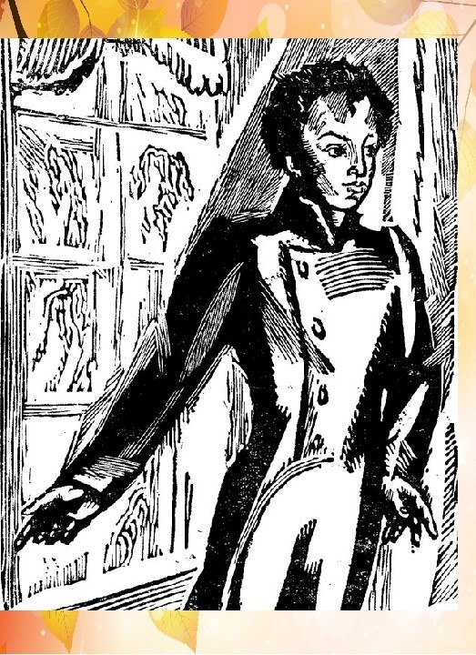
Настанет пора и вам расставаться со школой. Очень хотелось бы, чтобы и вы, как лицеисты, остались верны своим друзьям и вместе с Пушкиным могли воскликнуть:

Чтец
Друзья мои, прекрасен наш союз!
Он как душа неразделим и вечен -
Неколебим, свободен и беспечен
Срастался он под сенью дружных муз.
Куда бы вас не бросила судьбина,
И счастие куда б ни повело,
Все те же мы: нам целый мир чужбина;
Отечество нам Царское Село.

Музыкальный фрагмент: звучит песня Ю.Ч. Кима «19 октября».

Чтец:

На пороге наших дней
Неизбежно мы встречаем,
Узнаем и обнимаем
Наших истинных друзей.
Здравствуй, время гордых планов,
Пылких клятв и долгих встреч!
Свято дружеское пламя,
Да не просто уберечь.

Все бы жить как в оны дни,
Все бы жить легко и смело,
Не выщипывать предела
Для бесстрашья и любви.
И подобно лицеистам
Собираться у огня
В октябре багрянолистом
Девятнадцатого дня.

Но судьба свое возьмет,
По-ямщицки лихо свистнет,
Все по-своему расчистит –
Не узнаешь наперед.
Грянет бешенная вьюга
Захохочет серый мрак,
И спасти захочешь друга,
Да не выдумаешь как.

На дорогах наших дней,
В перепутьях общежитий
Ты наш друг, ты наш учитель
Славный Пушкинский Лицей.
Под твоей бессмертной сенью
Научиться бы вполне
Безоглядному веселью,
Бескорыстному доверью,
Вольнодумной глубине.
Ю.Ч. Ким

Вопросы для обсуждения
Лицеисты явили нам пример, достойный стать символом дружбы. А какие еще примеры символов дружбы вы можете назвать?
Вернемся в наш ХХI век.
Я не сомневаюсь в том, что на вопрос, хотели бы вы, чтобы в вашем классе была такая же дружба, как у лицеистов, вы ответите: «Да, конечно, это просто замечательно!» А какие качества помогали поддерживать лицейское товарищество?

СОВетуем прочитать

- Авенариус, В.П. Отроческие и юношеские годы Пушкина: ист. романы / В.П. Авенариус.– Москва: Вече, 1999.– 512 с.– (Пушкинская б-ка)
- Анненский, И.Ф. Пушкин И Царское Село / И.Ф. Анненский. – Анненский, И.Ф. Книги отражений /И.Ф. Анненский. – Москва: Наука, 1979. – Т. 2. – 559с.
- Багратион-Мухранели, И.Л. Лицей / И.Л. Багратион-Мухранели // Введение в поэтический замысел: Жизнь и творческая биография А.С. Пушкина: учеб. пособие в 2-х кн. кн. 1. – Москва: Пушкинский институт, 2004. – С. 40–48, 59–66.
- Басина, М.Я. В садах Лицея: На берегах Невы: докум. повести / М.Я. Басина. – Ленинград: Дет. лит., 1988. – 358 с.: ил.
- Вересаев, В.В. Пушкин в жизни /В.В. Вересаев// Вересаев В.В. Сочинения: в 4-х томах. – Москва: Правда, 1990. – Т. 2. – 559 с.
- Гессен, А. Лицейская республика; Кюхля; Лицейские годовщины / А. Гессен // Все волновало нежный ум...: Пушкин среди книг и друзей. – Москва: Наука, 1964. – С. 56–80, 273–287, 438–468.
- Грот, К.Я. Пушкинский Лицей (1811-1817): бумаги I курса, собранные академиком Я.К. Гротом / К.Я. Грот. – Санкт Петербург: Академический проект, 1998. – 512 с.
- Кобеко, Д.Ф. Императорский Царскосельский лицей 1811-1843. Наставники и питомцы / Д.Ф. Кобеко. - Москва: Кучково поле, 2008. – 448 с.
- Лицей: мемориальный музей / Сост., авт. текста М.П. Руденская. - Ленинград: Лениздат, 1976. – 94 с.: ил.
- Лотман, Ю.М. Пушкин / Ю.М. Лотман. - Санкт Петербург: Искусство – СПб, 1995, 2003 – 847 c.
- Павлова, С.В. Императорский Александровский (бывший Царскосельский) Лицей: 300-летию Санкт-Петербурга посвящается / С.В. Павлова. – Москва: Паритет Граф, 2002. – 256 с.: ил. – (О Москве И Санкт-Петербурге).
- Пущин, И.И. Записки о Пушкине. Письма. – Москва: Худож. лит., 1988. – 560 с. – (Серия литературных мемуаров).
- Рубинштейн, Л. В садах Лицея / Л. Рубинштейн. - Москва : Дет. лит., 1969. - 207 с.: ил.
- Руденская, М. Пушкинский лицей: очерк-путеводитель / М. Руденская, С. Руденская. — Ленинград: Лениздат, 1980. — 238 с.: ил.
- Скатов Н.Н. Пушкин / Н.Н. Скатов – М.: Белый город, 2002. – 384 с. – (Эксклюзив).
- Тыркова-Вильямс, А. В. Жизнь Пушкина: В 2 т. Т. 1: 1799—1824/ А.В. Тыркова-Вильямс — 4-е изд. — Москва: Мол. гвардия, 2004. — 471 с: ил.
- Тынянов, Ю.Н. Пушкин / Ю.Н. Тынянов. – Москва: Эксмо, 2006. – 608 с.
- Эйдельман, Н.Я. Прекрасен наш союз... / Н. Я. Эйдельман. – Москва: Вагриус, 2006. - 288 с.

Матвей Алексеевич Золотарев помощник надзирателя по хозяйственной части Царскосельского лицея(1811—1817), у которого лицеисты собирались на пирушки

